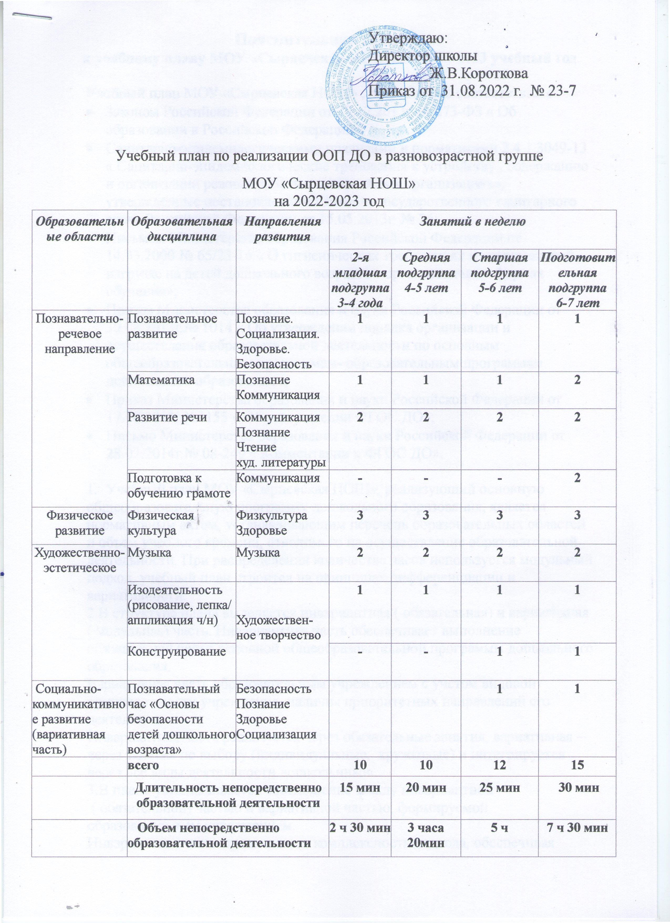
Пояснительная записка
к учебному плану МОУ «Сырцевская НОШ» на 2022-2023 учебный год

Учебный план МОУ «Сырцевская НОШ» , разработан в соответствии с :
- Законом Российской Федерации от 29.12.2013г № 273-ФЗ « Об образовании в Российской Федерации»;
- Санитарно-эпидемилогическими правилами и нормативами 2.4.1.3049-13 « Санитарно-эпидемиологические требования к устройству , содержанию и организации режима работы в дошкольных организациях», утвержденные постановлением Главного государственного санитарного врача Российской Федерации от 15.05.2013г. № 26;
- Письмом Министерства образования Российской Федерации от 14.03.2000 № 65/23-16 « О гигиенических требованиях к максимальной нагрузке на детей дошкольного возраста в организованных формах обучения»;
- Приказ Министерства образования и науки Российской Федерации от 30.08.2013г.№ 1014 « Об утверждении порядка организации и осуществления образовательной деятельности по основным общеобразовательным программам- образовательным программам дошкольного образования»;
- Приказ Министерства образования и науки Российской Федерации от 17.10.2013г.№1155 « Об утверждении ФГОС ДО»;
- Письмо Министерства образования и науки Российской Федерации от 28.02.2014г.№ 08-249 « Комментарии к ФГОС ДО».

1. Учебный план МОУ «Сырцевская НОШ», реализующий основную общеобразовательную программу дошкольного образования, является нормативным актом, устанавливающим перечень образовательных областей и объем учебного времени, отводимого на осуществление образовательной деятельности. При распределении количества часов используется модульный подход, учебный план строится на принципах дифференциации и вариативности.
2.В структуре плана выделяется инвариантная ( обязательная) и вариативная ( модульная) часть. Инвариантная часть обеспечивает выполнение обязательной части основной общеобразовательной программы дошкольного образования.
Вариативная часть образовательным учреждением с учетом видовой принадлежности учреждения, наличия приоритетных направлений его деятельности.
Инвариантная часть реализуется через обязательные занятия, вариативная – через занятия по выбору (индивидуальные, кружковые) и интегрируется через все виды деятельности дошкольников.
3.В плане устанавливается соотношение между инвариантной
( обязательной) частью и вариативной частью, формируемой образовательным учреждением.
Инвариантная часть предполагает комплексность подхода, обеспечивая развитие детей во всех пяти взаимодополняющих образовательных областях ( п.2.5. ФГОС ДО).
- вариативная ( модульная) часть - это часть плана, формируемая образовательным учреждением, обеспечивает вариативность образования, отражает специфику конкретного учреждения.
4. Объем недельной учебной нагрузки определяется в соответствии с санитарно- эпидемиологическими требованиями и нормами к устройству, содержанию и организации режима работы дошкольных организаций
( СанПиН 2.4.1.3049-13), а также в соответствии с инструктивно-методическим письмом Министерства образования и науки Российской Федерации от 14.03.2000 № 65/23-16
« О гигиенических требованиях к максимальной нагрузке на детей дошкольного возраста в организованных формах обучения».
5.В учебный план включены пять образовательных областей:
- социально-коммуникативное развитие;
- познавательное развитие;
-речевое развитие;
- художественно-эстетическое развитие;
-физическое развитие.

Образовательная область « Социально-коммуникативное развитие» реализовывается по следующим видам образовательной деятельности: ручной труд, безопасность труд, безопасность. Ознакомление с окружающим миром осуществляется через ННОД : безопасность и труд.
В учебном плане предусмотрена интеграция с образовательными областями
« Познавательное»и « Речевое» развитие.

Образовательная область « Познавательное развитие» реализуется по следующим видам образовательной деятельности: формирование элементарных математических представлений и мир природы.

Образовательная область « Речевое развитие»,реализуется по следующим видам образовательной деятельности: развитие детской речи , звуковой культурой речи обучение грамоте, чтение художественной литературы.

Образовательная область « Художественно-эстетическое развитие» реализуется по следующим видам образовательной деятельности: музыка, изобразительная деятельность, художественное творчество и интегрирует со всеми образовательными областями и их направлениями.

Образовательная область « Физическое развитие» включает в себя направления: здоровье и физическая культура, по содержанию часто интегрирует с направлениями социально-коммуникативной области.

В разновозрастных группах ННОД проводится по подгруппам в первую и во вторую половину дня.
В середине занятий проводится физкультминутка .Перерыв между занятиями –не менее 10 минут.
В разновозрастной группе продолжительность занятий дифференцируется в зависимости от возраста и индивидуальных особенностей детей.
ННОД с воспитанниками , в основе которых доминирует игровая деятельность , в зависимости от программного содержания проводится по подгруппам, фронтально, индивидуально.
Планируется коллективно-творческая деятельность, проектная и опытно-экспериментальная деятельность.
Занятия по реализации вариативной части проводится во вторую половину дня для детей старшего возраста , не более 2 раз в неделю. Продолжительность15 минут.
В учебном плане предложено распределение количества ННОД, дающее возможность ДОУ использовать модульный подход.
Учебный план позволяет использовать принципы дифференциации и вариативности, а также обеспечивает своевременное познавательное , личностное развитие ребенка на каждом возрастном этапе жизни.

Переходный период к началу учебного года ( с 01 по 15 сентября) предусматривает наличие щадящего режима, нацеленного на адаптацию детей к условиям жизни в группе и включающего мероприятия, направленные на создание благоприятного психологического климата, снижение напряжения и предотвращение негативных проявлений.
Во время каникул организуется активный отдых детей, проводятся мероприятия художественно-эстетического и физкультурно-оздоровительного развлекательных циклов.
С целью развития положительного психоэмоционального состояния, обеспечения детям возможности отдохнуть и получить новые яркие впечатления, приобщение к общему праздничному настроению еженедельно, во второй половине дня проводятся развлечения, а к знаменательным датам- совместные развлечения или праздники для детей, родителей и сотрудников.

